Nearer — роудмап к продакшену и монетизации
Версия: 1.0 · Дата: 2026-10-22
Live: https://nearer.other.dev-regiuslab.by/
Исходный концепт: Nearer_Garden_of_Relationships_Concept.docx (визуалы в docs/roadmap/assets/)

0. Executive summary (для инвестора)
Nearer («Ближе») — private shared-life app для пары: совместный ритуал вопросов, списки желаний, моменты и визуальный «Сад отношений», который растёт от совместных ответов.
Дифференциатор не «ещё один чат», а: 1. Эмоциональный артефакт — сад как память отношений (не лента сообщений). 2. Privacy by design — E2E-шифрование синка; сервер не читает ответы и списки. 3. Двусторонний ритуал — ценность появляется только когда отвечают оба.
Сейчас (гипотеза → soft prod): PWA на проде, local-first IndexedDB, pairing + encrypted sync, архив списков/моментов, демо-paywall «Плюс».
Цель 12 месяцев: стабильный retention у пар (D7/D30), платящая подписка Couple Plus, магазины (или сильный PWA), понятная unit-экономика для seed-раунда.
North star | Метрика
Пара возвращается вместе | % пар с ≥2 mutual reveals / неделю
Сад становится дорогим | % пар с ≥1 завершённым растением (периодом)
Платят за память и глубину | Trial → paid conversion ≥ 8–15%

1. Что уже есть vs концепт «Сад отношений»

1.1 Текущий продукт (факт)
Слой | Состояние
Ритуал «вопрос дня» | Есть (календарный день, reveal, реакция, streak)
Сад | Упрощённый: одно растение/стадии от completedDays (emoji-stages)
Архив пары | Списки, вишлист, места, моменты, история, share inbox
Два телефона | Pairing + E2E sync (ECDH → AES-GCM ciphertext на сервере)
Монетизация | Soft paywall «Ближе Плюс» (demo flag, без биллинга)
Деплой | Docker + CI/CD, домен nearer.other.dev-regiuslab.by

1.2 Концепт из документа (цель)
Идея концепта | Суть
1 период = 3 недели = 1 тема = 1 растение | Замиокулькас… Роза/Магнолия (12 тем)
Рост: семя → росток → стебель → листья → бутон → цветение | Прогресс от взаимных ответов
Экран сада = терраса с 10–12 растениями | Активное выделено, завершённые остаются
История цветка | Тема, даты, Q&A обоих, выводы, позже фото/AI
MVP vs Later | Сад + периоды сейчас; AI/сезоны/PDF/ambient — позже

1.3 Разрыв (gap)
Концепт описывает сезонный narrative loop (3 недели → цветок в саду).
Текущий код — daily loop + один агрегированный сад.
Архив (списки/моменты) уже сильнее, чем в концепт-MVP — это плюс для «shared life», его надо встроить в историю цветка, а не конкурировать с садом.
Прод-уровень предложение: не выкидывать daily, а сделать двухуровневую модель:
Daily pulse → «Сегодня» (привычка, 2–5 мин)
Period arc → «Сад» / текущее растение (глубина, 3 недели)
Life archive → «Наше» / «Моменты» (желания → воспоминания)
Так продукт одновременно удерживает (daily) и создаёт коллекционную ценность (сад) — это лучше для retention и для питча инвесторам, чем только одно из двух.

2. Продвинутая продуктовая модель (рекомендация)

2.1 Ценностные петли
- Habit loop: уведомление → ответ → ожидание партнёра → reveal → микро-реакция → рост активного растения.
- Collection loop: завершение периода → анимация цветения → растение в саду → «История цветка» → желание начать следующий.
- Archive loop: wishlist / места → «купили / сходили» → момент с фото → таймлайн отношений.
- Invite loop: один партнёр → код пары → второй телефон → первая совместная неделя (критический onboarding).

2.2 Информационная архитектура (prod IA)
Tab | Роль | Приоритет
Сегодня | Daily вопрос + статус пары + мини-прогресс растения | P0
Сад | Терраса, активное растение, пустые горшки | P0 (ребилд)
Наше | Списки / вишлист / места | P0 (есть)
Моменты | Фото-истории, favorites | P0 (есть)
История | Таймлайн + year review + вход в «Историю цветка» | P1
Настройки | Пара, E2E link, backup/recovery, подписка | P0
Концепт предлагал nav «Сад / Период / История / Профиль». Для уже живущего продукта лучше сохранить 5 вкладок, а «Текущий период» сделать первым экраном внутри Сада (hero активного растения), чтобы не ломать привычку тестеров.

2.3 Модель данных (prod, поверх текущего schema)
CoupleCircle
circleId, linkedAt, subscriptionTier
Period
id, themeId, plantType, startDate, endDate
status: active | completed | abandoned
stage, completionPercent
summary (user or later AI)
challengeCompleted: bool
Theme / PlantCatalog
id, name, plantType, palette, questionPackId, challengeIdeas[]
Question
id, themeId, weekNumber (1–3), order, depth, text
Answer
periodId?, dayKey?, questionId, role a|b
text, submittedAt, reaction?
PlantInstance (в саду)
periodId, visualStage, slotIndex, bloomedAt
List / ListItem / Moment / Media — уже есть
+ imageUrl на items (уже в модели; нужна UI)
+ link preview → imageUrl
DeviceLink + SyncBlob — уже есть (E2E)
+ recoveryKey (новый)
Миграция: текущий completedDays / emoji garden → Period «legacy seed» или стартовый период «Интересные моменты».

2.4 Privacy & trust (инвесторский и пользовательский must)
Уже заложено правильно. Довести до «prod privacy story»:
Тема | Решение
Сервер не читает контент | Только ciphertext + метаданные пары
Смена телефона | Recovery phrase / QR (ключ + последний revision)
Backup файл | Уже есть; добавить reminder + encrypt backup passphrase
Фото | Preview на устройстве; в sync — URL или маленький preview, не full original
AI summary (позже) | Только on-device или opt-in upload decrypted locally → ephemeral API, без хранения
Аккаунты | Опциональный «cloud recovery» без обязательного email для MVP; для сторов — Sign in with Apple/Google как recovery shell, не как источник правды данных
Позиционирование: «Ваш сад отношений хранится у вас. Мы помогаем синхронизировать телефоны, не читая дневник».

3. Визуал и UX: от референсов к прод-системе
Референсы концепта (assets/image1–3.png): cozy botanical terrace, Mediterranean light, soft magical evening, clean mobile cards.

3.1 Design system (prod)
- Brand: сердце + ботаника; hero — название «Ближе», не конкурентный UI-kit.
- Палитра: тёплый stone + sage + orchid blush (избегать «дефолтного AI purple-on-white» как единственного языка; текущий soft-lilac допустим как база, но сад должен давать натуральный green/soil контраст).
- Типографика: выразительный display для названий растений + читаемый UI sans.
- Сад: одна композиция на первый viewport (терраса), не dashboard из карточек.
- Растения: дискретные стадии (SVG/Lottie/Rive), не процедурный рост в MVP.
- Motion: 2–3 signature animations — рост после mutual answer, bloom finale, idle sway.

3.2 Ключевые экраны (UX map)
- Сад (home emotion) — терраса, 12 слотов, активное растение + progress chip периода.
- Текущий период — растение крупно, неделя 1–3, вопрос, статус партнёра, челлендж.
- История цветка — Q&A side-by-side, вывод, мини-челлендж, deep-link в моменты периода.
- Сегодня — короткий daily; если есть активный период, daily вопрос может браться из pack темы (или отдельный «pulse» pack).
- Наше / Моменты — без ломки; визуально рифмовать с садом (те же materials).

3.3 Контент: 12 растений (зафиксировать как v1 catalog)
# | Растение | Тема
1 | Замиокулькас | Интересные моменты
2 | Стрелиция | Рост и поддержка
3 | Орхидея | Романтика и нежность
4 | Монстера | Открытость и честность
5 | Лаванда | Спокойствие и доверие
6 | Подсолнух | Радость и энергия
7 | Пион | Благодарность и забота
8 | Папоротник | Устойчивость и преодоление
9 | Спатифиллум | Забота и восстановление
10 | Хойя | Тепло и близость
11 | Фикус лирата | Общее будущее
12 | Роза / Магнолия | Глубина и смысл
Период: 3 недели · ~6 вопросов + финал + мини-челлендж · рост только от взаимных ответов (оба роли), иначе «waiting» честно.

4. Монетизация (чтобы платили и это было этично)

4.1 Принцип
Платят за глубину памяти и эстетику, не за базовую связь.
Базовая пара должна чувствовать пользу free forever (иначе churn и плохие отзывы).

4.2 Пакеты
Tier | Цена (ориентир RU/CIS) | Что входит
Free | 0 | 1 активный период, первые 3–4 растения, daily, списки, моменты (лимит фото), E2E sync, 30 дней истории Q&A
Couple Plus (подписка) | ~299–449 ₽ / мес или ~1990–2990 ₽ / год | Все 12+ растений, полный сад, полная история, year review, memory PDF, больше фото, сезонные фоны, priority themes
Lifetime / Gift (позже) | one-time | Подарочная подписка паре, «юбилейный» special plant

4.3 Что НЕ monetize агрессивно
- Саму возможность связать телефоны
- Базовый daily reveal
- Safety / backup / E2E
Иначе разрушается trust narrative.

4.4 Технический биллинг
- PWA сейчас: Soft paywall + промокоды / ручной Plus; Stripe/CloudPayments для web (если юрлицо).
- Stores: RevenueCat + App Store / Google Play subscriptions (обязательно для IAP).
- Entitlement abstraction уже есть (DemoEntitlementProvider → RevenueCatProvider).

4.5 Unit-экономика (простая модель для питча)
Допущения для планирования (не forecast):
- CAC organic (контент/сарафан) + paid later
- Trial 7 дней Plus после первого bloom
- Target: LTV ≥ 3× CAC; payback < 3 мес на paid каналах
Ключевые рычаги LTV: завершение первого цветка и второй партнёр активирован в D3.

5. Роудмап (фазы)

Фаза 0 — Foundation hardening (2–3 недели) ✅ частично / добить
Цель: продукт не теряет данные и реально связывает пару.
- ☒ E2E pair sync
- ☐ Recovery key / restore на новый телефон
- ☐ Reminder «скачайте копию»
- ☐ ImageUrl + OG preview в вишлистах/списках (UI)
- ☐ Push: partner answered / daily (хотя бы web push или Capacitor local надёжно)
- ☐ Analytics consent + remote funnel (PostHog/Amplitude self-host или privacy-friendly)
- ☐ Обновить KNOWN_LIMITATIONS под факт sync
Exit: пара на двух телефонах 7 дней без потери данных при смене браузера/телефона (с recovery).

Фаза 1 — Garden v2 MVP (4–6 недель)
Цель: концепт «Сад отношений» ощущается как продукт, а не emoji-статус.
- Модель Period / Theme / PlantInstance
- Каталог 8 растений (можно стартовать с 8, API на 12)
- Экран сада (терраса, слоты, активное)
- Экран текущего периода + рост от mutual answers
- История цветка (без AI)
- Дискретные стадии SVG/Lottie для 1–2 растений, остальные — staged stills
- Контент: 6+1 вопросов на тему, 1 челлендж
Exit: ≥40% linked пар начинают период; ≥25% доходят до стадии «листья» за 10 дней.

Фаза 2 — Loveable archive + polish (3–4 недели)
Цель: «Наше» и «Моменты» усиливают сад.
- Фото в list items (camera/gallery + compress)
- Связка «купили / сходили» → draft момента с привязкой к periodId
- Memory highlights в Истории цветка
- Onboarding для второго партнёра (guided join)
- Visual polish под design system сада
- Accessibility, empty states, delightful microcopy
Exit: NPS/качественные отзывы «хотим продолжать»; доля пар с ≥1 моментом и ≥1 wishlist item.

Фаза 3 — Monetization live (3–4 недели)
Цель: первые деньги без разрушения trust.
- Free vs Plus entitlements на растения/историю/PDF
- Soft paywall после первого bloom («сохраните сад»)
- Web billing или store IAP (выбрать GTM: PWA-first vs store-first)
- Promo codes для инфлюенсеров
- Legal: оферта, privacy, GDPR/152-ФЗ черновик
Exit: первые 50–200 trials; conversion tracking; churn причины записаны.

Фаза 4 — Scale & stores (6–10 недель)
Цель: дистрибуция и инвесторский traction.
- Capacitor release Android (Play internal→production)
- iOS TestFlight → App Store (Sign in with Apple если аккаунт)
- Remote push FCM/APNs
- Seasonal garden skins (Plus)
- Export Memory Book PDF
- Content ops: редактор тем без релиза приложения
- Performance, crash-free ≥ 99.5%
Exit: публичные сторы + стабильный WAU пар + понятный MRR.

Фаза 5 — Differentiation (после product-market fit)
- On-device / opt-in AI period summary
- Ambient sound / evening garden mode
- Special event plants (годовщина)
- Family/close-friends circle (осторожно — не размывать «для двоих»)
- B2B: therapists / retreats (white-label periods) — опциональный later bet

6. Технический роудмап (архитектура)

6.1 Принципы
- Local-first truth в IndexedDB.
- Sync = encrypted snapshot / CRDT-lite merge (уже LWW entities).
- UI не знает про storage backend (CoupleRepository).
- Thin server: pairing, sync blob, link-preview, (позже) push fanout, billing webhooks.
- Нет plaintext couple DB на сервере — это и compliance, и маркетинг.

6.2 Эволюция sync (prod-grade)
Сейчас | Следующий шаг | Цель
Full encrypted state blob | Chunked collections + media manifest | Меньше конфликтов, фото
Revision optimistic lock | Per-collection revisions | Меньше 409 retry storms
ECDH on pair | + recovery key wrapping sync key | Смена устройства
— | Optional relay for large media (encrypted objects) | Фото без раздувания blob

6.3 Клиент
- Оставить vanilla/Vite PWA как ядро (быстрые итерации) или постепенно выделить domain/ + тонкий UI; полный React не обязателен для PMF.
- Garden visuals: Rive/Lottie пакеты по plantType.
- Feature flags для тем и paywall.

6.4 Наблюдаемость
- Client funnel events (уже зачатки analytics) → privacy-safe remote
- Server: pair create/join/sync rates, error codes, latency (без payload)
- Business: linked pairs, bloom rate, trial start, paid convert

7. GTM и привлечение внимания инвесторов

7.1 Narrative (30 секунд)
«Nearer превращает ежедневную близость пары в сад, который растёт только когда отвечают оба. Данные зашифрованы end-to-end — мы не читаем дневник отношений. Пары платят за полную память и новые растения, а не за сам факт переписки.»

7.2 Доказательства для инвестора (порядок)
- Retention пар (не скачиваний): D7 linked-pair retention
- Emotional proof: UGC скрины сада (с согласием)
- Waitlist / invite conversion второго партнёра
- Revenue: trials → paid
- Privacy moat: технический design doc E2E

7.3 Каналы
- Органика: Telegram/Instagram «ритуалы для пар», свадебные/relationship creators
- Gift positioning к 14 февраля / годовщинам
- Product Hunt / VC demo только после Garden v2 + real sync
- Партнёрства с психологами (этичный контент вопросов)

7.4 Риски и митигация
Риск | Митигация
Один партнёр бросает | Onboarding #2, soft reminders, ценность solo-режима ограничена честно
«Ещё одно wellness app» | Сад как коллекция + archive wishlist→moments
Privacy scare | Публичный security one-pager, open design
Store fees / IAP | PWA + web sub параллельно где легально
Контент выгорает | 12 тем × сезоны × user challenges; редактор контента

8. KPI по фазам
Фаза | Product KPI | Business KPI
0 | Sync success ≥ 95%, restore works | —
1 | Period start ≥ 40% linked | Waitlist/referrals
2 | Moment created ≥ 30% pairs | Qualitative «delight»
3 | Trial start ≥ 20% bloomers | First MRR
4 | D30 pair retention ≥ 25% | MRR growth MoM

9. Команда и порядок инвестиций (ориентир)
До seed (сейчас → фаза 3): 1–2 инженера + дизайн/иллюстрация растений (контракт) + контент вопросов.
Seed use of funds: mobile release, plant art pack, billing, growth experiments, legal.
Не раздувать backend-команду: thin server — сознательный выбор.

10. Ближайшие 10 шагов (исполняемый backlog)
- Recovery key для смены телефона.
- UI картинок в списках (OG imageUrl + upload preview).
- Period model + миграция garden.
- Каталог 8 тем с вопросами (из концепта).
- Экран сада v2 (терраса, слоты).
- Рост от mutual answers + bloom finale.
- История цветка.
- Plus entitlements на растения 5–12.
- Billing (web или RevenueCat).
- Публичный privacy/security one-pager + обновлённые скрины для стора/инвесторов.

11. Заключение
Концепт «Сад отношений» — правильный эмоциональный core для Nearer.
Текущий продукт уже сильнее гипотезы 0.1 за счёт архива и E2E sync.
Прод-путь: не заменить daily архивом или садом, а связать три петли (pulse / period / archive), монетизировать память и растения, сохранить privacy как бренд.
Это одновременно: - полезно парам (ритуал + память),
- привлекательно визуально (терраса/рост),
- интересно инвесторам (retention mechanic + trust moat + clear Plus wedge).

Приложение A — визуалы концепта
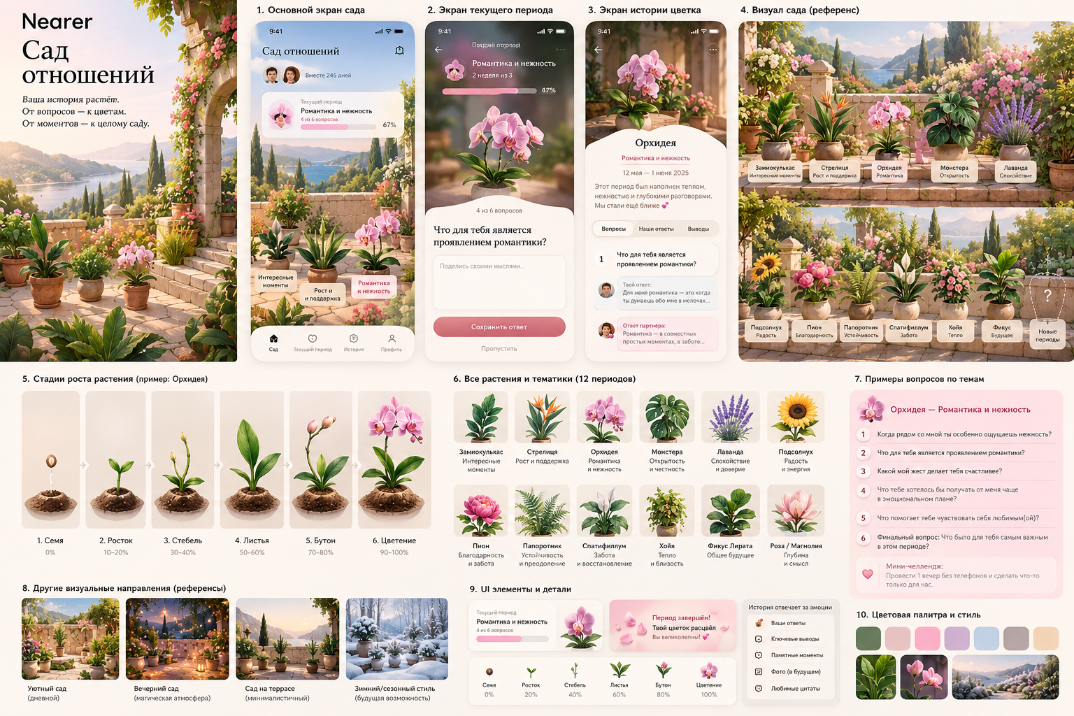
Concept board 1
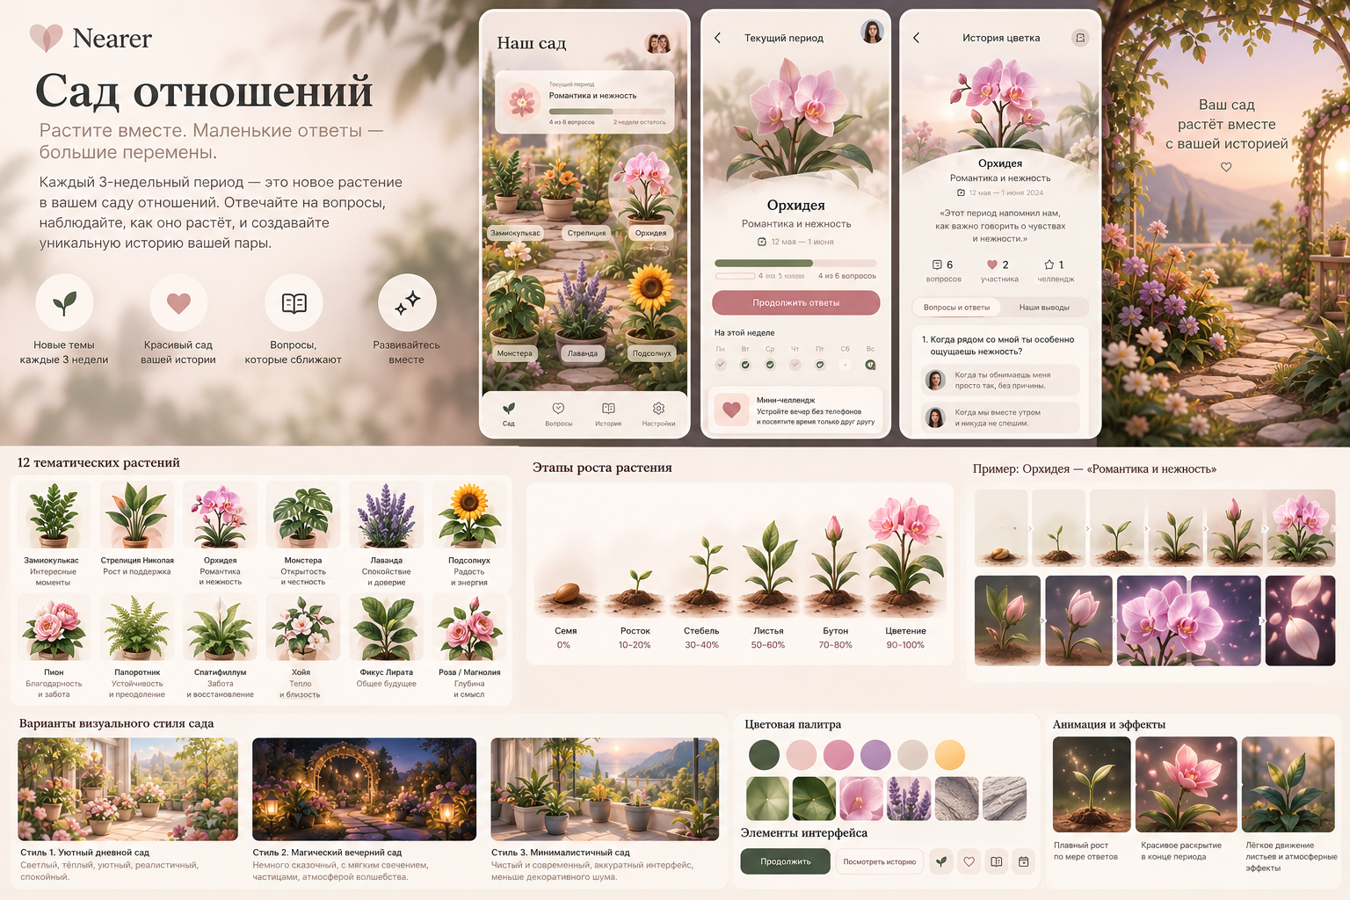
Concept board 2
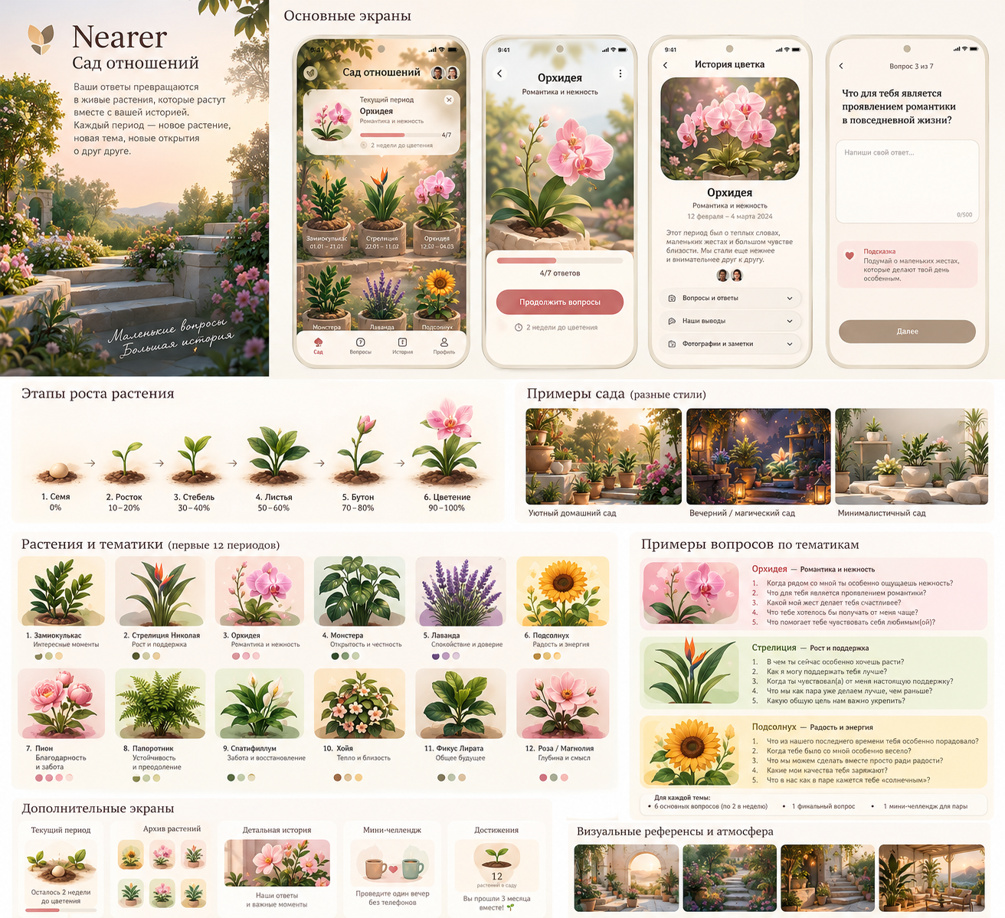
Concept board 3

Приложение B — связь с репозиторием
Документ / код | Роль
README.md | Live URL, принцип E2E
pwa/domain/sync/* | Encrypted sync
pwa/domain/LocalCoupleRepository.js | Garden stages (legacy)
server/pairStore.js | Pairing + ciphertext
Этот файл | Prod roadmap

Документ предназначен для продуктовых решений и питч-подготовки. Цифры цен и KPI — ориентиры для планирования, не финансовый прогноз.

